任务一 | 学习情景 | 活动及内容
新课导入  回顾条件从而引出设计方案 | 系统动量守恒的条件是什么？  学生回答动量守恒定律的条件：  (1)系统不受外力；  (2)系统受到外力，但外力的合力为零；  (3)系统所受外力合力不为零，但系统内力远大于外力，外力相对来说可以忽略不计，因而系统动量近似守恒；  (4)系统总的来看虽不符合以上三条中的任何一条，但在某一方向上符合以上三条中的某一条，则系统在这一方向上动量守恒.  提出问题：  - 系统满足动量守恒定律的公式是什么？  引导学生思考：上一节课我们分别通过动量定理和牛顿运动定律两个不同的角度，理论上证明了动量守恒定律，那么我们如何通过实验来加以验证呢？
设计意图：在回顾知识的基础上引导学生深入思考，这样过度顺利，也能顺利搭建学生知识体系。
任务二 | 学习情景 | 活动及内容
实验思路部分 | 问题1：在现实生活中，或者说在实验室中，我们很难排除接触面摩擦力的作用，是不是没法做实验验证动量守恒定律的实验？如何减小摩擦力的影响？生活中什么样的过程可以尽可能的满足动量守恒的条件？  气垫导轨、最简单的碰撞情况 — 两个物体碰撞前沿同一直线运动，碰撞后仍沿这条直线运动。这种碰撞叫做一维碰撞。如下图所示：  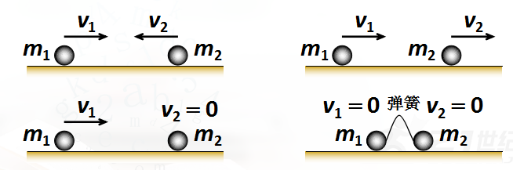
第二部分：物理量的测量 | - 根据动量守恒定律的表达式：m₁v₁+m₂v₂=m₁v₁'+m₂v₂'，实验中我们需要测量哪些物理量？  （1）测量物体的质量：m₁和m₂  （2）测量物体碰撞前后的速度：v₁、v₂、v₁'、v₂'  2.如何测两个物体的质量？  物体质量可用天平直接测量  3.如何测量物体碰撞前后的速度？根据你所学以往知识能说出几种？  （1）利用打点计时器测速  （2）利用光电门测速  （3）利用机械能守恒定律测速  （4）利用平抛运动测速 | 引导学生深入思考，为后面进行实验设计做好铺垫。
任务三  方案设计 | 方案一：研究气垫导轨上滑块碰撞时的动量守恒  （一）实验器材  展示：可供选择的实验器材：  气垫导轨、光电计时器、天平、滑块（两个）、弹簧片、细绳、弹性碰撞架、胶布、撞针、橡皮泥等。  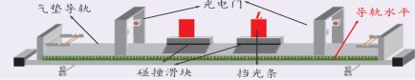  设计思路：  （1）如何调整使系统合外力为0？  （2）实验得到什么样的结果说明系统动量守恒？  【问题 4】气垫导轨是否需要调成水平，如果需要，有哪些办法；  【问题 5】实验中要记录滑块的速度， 如果碰撞前后出现速度方向不一致，如何记录。  教师在学生回答问题基础上和学生一起归纳实验步骤：  (1)用天平测量两滑块的质量m₁、m₂，填入预先设计好的表格中。  (2)安装光电门，使两个光电门之间的距离约为50cm。  (3)导轨通气后，调节气垫导轨水平，使滑块在气垫导轨上保持不动或匀速直线运动。  主要探究以下 3 种情境：  情境 1：选取两个质量不同的滑块，在两滑块碰撞的端面安装弹性碰撞架，滑块碰后分开；  情境 2：在两个滑块端面分别安装撞针和橡皮泥，碰撞时撞针插入橡皮泥中，使两个滑块连成一体运动；  情境 3：原来连在一起的两个物体，由于相互之间存在排斥的力而分开。  (4)使两滑块依次发生上图三种碰撞情况，计算滑块碰撞前后的速度。  (5)改变滑块质量，重复步骤(4)。  (6)整理实验仪器，数据处理，寻找守恒量。  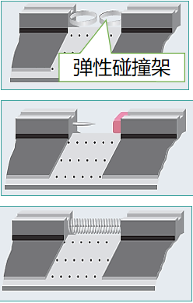  实验数据记录与处理  提出问题：如何进行设计分析得出什么样的结论？  教师引导归纳并对数据分析进一步归纳得出：  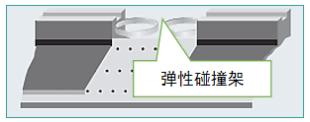  m_{A}＞m_{B} , 运动滑块A撞击静止滑块B。  m_{A}v₁=m_{A}v₂+m_{B}v₃  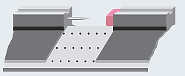  运动滑块A撞击静止滑块B，撞后两者粘在一起。  m_{A}v=(mA+mB)v_{共}  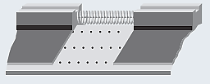  两静止滑块被弹簧弹开，一个向左，一个向右  0=m_{A}v_{A}-m_{B}v_{B}  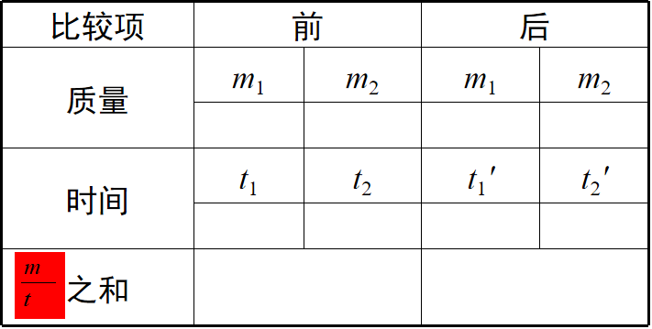  实验结论  在实验误差允许范围内，碰撞前后两个小车的动量守恒。  注意事项：  利用该实验进行实验时，应怎样注意哪些事项？  教师在学生回答的基础上总结注意事项：  （1）保证是一维碰撞。  （2）气垫导轨是一种精度较高的现代化教学仪器。切忌振动、重压，严防碰伤和划伤，绝对禁止在不通气的情况下将滑行器在轨面上滑磨。调整水平时注意利用水平仪。  （3）由于碰撞的情形很多，猜想的不变量只有在各种方案中都不变才能符合要求，成为实验结论。  （4）考虑到速度的矢量性，记录数据时应规定正方向。若速度方向与规定的正方向相同，则速度取正值，若速度方向与规定方向相反，则取负值。
任务四 | 方案二：用平抛演示仪装置验证动量守恒定律  实验器材：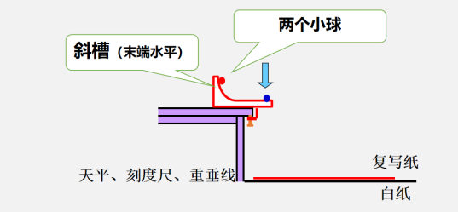  设计思路：  （1）该实验动量守恒的条件是什么？  （2）实验得到什么样的结果说明系统动量守恒？  实验步骤：  (1)先用天平称量出两个小球的质量m₁、m₂。  (2)安装好实验装置，注意使实验器的斜槽末端点的切线水平。  (3)在地上铺一张白纸，白纸上铺放复写纸。  (4)在白纸上记下重垂线所指的位置 O，它表示入射小球 m₁碰撞前球心的竖直投影点。  (5)先不放被碰小球，让入射小球从斜槽上同一位置处静止滚下，重复 10 次，用圆规画尽可能小的圆把所有的小球落点圈在里面，圆心就是入射小球不碰撞时的落地点。  （6）把被碰小球放在斜槽轨道末端，让入射小球从同一位置静止滚下，使它们发生正碰，重复 10 次，同理求出入射小球落点的平均位置 M 和被碰小球落点的平均位置N。  实验数据记录与处理  提出问题：如何进行设计分析得出什么样的结论？  教师引导归纳并对数据分析进一步归纳得出：  用刻度尺测出线段 OM、OP、ON 的长度，把两小球的质量和相应的水平位移数值代入m₁OP＝m₁OM＋m₂ON，看等式是否成立。  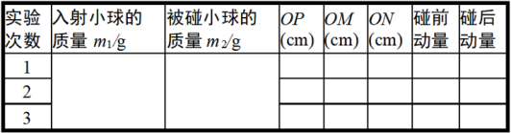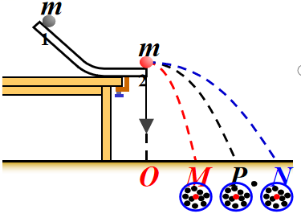  实验结论  m₁OP＝m₁OM＋m₂ON  结论:碰撞前两小球的动量之和等于碰撞后两小球的动量之和。  利用该实验进行实验时，应怎样注意哪些事项？  教师在学生回答的基础上总结注意事项：  （1）斜槽末端要切线要水平；  （2）每次小球下滑要从同一位置处由静止释放；  （3）要保证对心碰撞，两球必须大小相等；  （4）小球的诸多落点要用用圆规画尽可能小的圆把所有的小球落点都圈在里面，该小圆的圆心即为小球的平均落点 ；  （5） 入射小球的质量m₁和被碰小球的质量m₂的大小关系是m₁ > m₂ 。 | 教师提示学生重点思考：  【问题 6】两小球平抛运动有什么特点？  【问题 7】如何得到小球碰撞前后的速度？  【问题 8】需要验证的表达式是什么？  【问题 9】需要测量平抛的时间吗？  设计意图：通过实验设计，培养科学探究意识和能力。通过对实验方案进行具体设 计， 学生可以了解设计实验的基本要求， 发现实验中需要重点关注和解决的问题， 从而  促使学生更好的建立碰撞模型概念。
任务五 | 分组实验，理解模型
实验 | 滑块质量 |  | 碰撞前滑块 1 通过光电门的  时间 | 碰撞后两滑块通过光电门  的时间
 | m1 / kg | m2 / kg | Δt1 / s | Δt′ 1 / s | Δt2 / s
滑块碰撞后
粘连
弹簧使静止
滑块分开
实验结论：在误差允许范围内，滑块的碰撞过程满足动量守恒定律。

B 组：根据实验方案进行实验操作,填写以下数据表格。
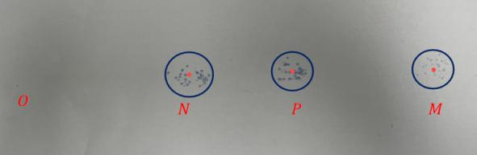

入射小球质量  m1/kg | 被碰小球质量  m2/kg | OM 的长度  x1/cm | OP 的长度  x2/cm | ON 的长度  x3/cm
实验结论：在误差允许范围内，斜槽末端小球的碰撞过程满足动量守恒定律。
设计意图 通过科学探究的方式，促使学生从理论和实验两个角度对模型加以理
解。从而进一步培养学生的科学思维能力和科学探究能力。

